经济发展局工作信息简报

**第 1 期**

**通辽经济技术开发区经济发展局 2022年 5月**

通辽经济技术开发区经济发展局开展

“民族政策宣传月”活动

近日，开发区经济发展局联合民族宗教事务局开展“民族政策宣传月”活动。

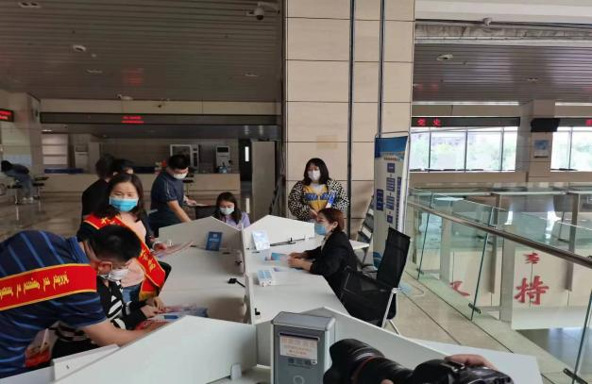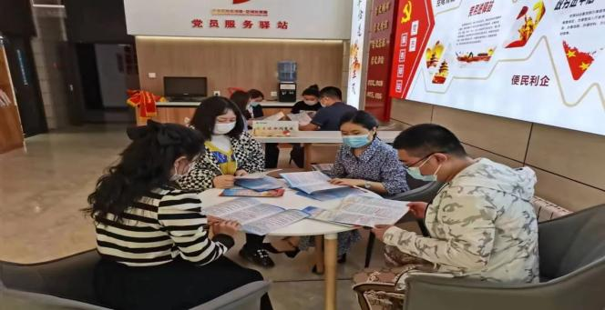立足开发区政务服务中心实际，积极创新活动形式，广泛开展“民族政策宣传月”活动。一是通过组织支部党员在党群服务驿站进行集中学习，进步巩固了铸牢中华民族共同体的思想基础；二是向进驻服务窗口的17个单位25个窗口发放了《中华人民共和国国家通用语言文字法》《中华人民共和国民族区域自治法》《内蒙古自治区促进民族团结进步条例》等宣传资料100余份，营造了全局推进民族团结进步的氛围；三是对办理业务的工作人员和群众宣传普及党的民族政策，使广大党员干部和群众对民族知识、民族政策有了更深入的了解。